МИНИСТЕРСТВО ОБЩЕГО И ПРОФЕССИОНАЛЬНОГО ОБРАЗОВАНИЯ СВЕРДЛОВСКОЙ ОБЛАСТИ
ГОСУДАРСТВЕННОЕ АВТОНОМНОЕ ПРОФЕССИОНАЛЬНОЕ
ОБРАЗОВАТЕЛЬНОЕ УЧРЕЖДЕНИЕ СВЕРДЛОВСКОЙ ОБЛАСТИ
«ТЕХНИКУМ ИНДУСТРИИ ПИТАНИЯ И УСЛУГ «КУЛИНАР»
(ГАПОУ СО «ТИПУ «КУЛИНАР»)
__________________________________________________________________

МЕТОДИЧЕСКИЕ РЕКОМЕНДАЦИИ
по выполнению самостоятельной работы студентов
при освоении
МДК 05.01 ТЕХНОЛОГИЯ приготовления
сложных холодных и горячих десертов
специальность 19.02.10 Технология продукции общественного питания

Чукавина Надежда Владимировна
Преподаватель МДК
ВКК

Екатеринбург
2017 г.
ПОЯСНИТЕЛЬНАЯ ЗАПИСКА

Самостоятельная работа является частью основной профессиональной образовательной программы базового уровня подготовки в соответствии
с ФГОС СПО специальность 19.02.10 Технология продукции общественного питания, в части освоения основного вида профессиональной деятельности (ВПД): Организация процесса приготовления и приготовление сложных холодных и горячих десертов.
Основные цели внеаудиторной работы по МДК.05.01. Технология приготовления сложных холодных и горячих десертов: овладение знаниями, профессиональными умениями и навыками деятельности по междисциплинарному курсу (МДК) профессионального модуля (ПМ), формирование готовности к самообразованию, самостоятельности и ответственности; развитие творческого подхода к решению проблем учебного и профессионального уровня. В результате освоения междисциплинарного курса Технология приготовления сложных холодных и горячих десертов, у обучающихся должны быть сфомированны профессиональные и общие комптенции (таблица 1, 2):
Таблица 1
Формирование профессиональных компетенций (ПК)
Название ПК | Результат, который Вы должны получить | Результат должен найти отражение
ПК 5.1 | Организовывать и проводить приготовление сложных холодных десертов | Выполнять практические задания по трудовым функциям: готовить сложные холодные десерты, используя различные технологии, оборудование и инвентарь
ПК 5.2 | Организовывать и проводить приготовление сложных горячих десертов | Выполнять практические задания  по трудовым функциям: готовить сложные горячие десерты, используя различные технологии, оборудование и инвентарь
Таблица 2
Формирование общих компетенций (ОК)
Название ОК | Результат, который Вы должны получить | Результат должен найти отражение
ОК 1. | Понимать сущность и социальную значимость своей будущей профессии, проявлять к ней устойчивый интерес | Проявление заинтересованности, демонстрирование ответственности за качество приготовленного блюда в процессе презентации готового блюда
ОК 2. | Организовывать собственную деятельность, выбирать типовые методы и способы выполнения профессиональных задач, оценивать их эффективность и качество | Правильность постановки цели и организации трудовой деятельности
ОК 3. | Принимать решения в стандартных и нестандартных ситуациях и нести за них ответственность | Правильность и своевременность поэтапного самоконтроля деятельности в процессе приготовления и оформления блюд
ОК 4. | Осуществлять поиск и использование информации, необходимой для эффективного выполнения профессиональных задач, профессионального и личностного развития | Правильность применения информации Сборника рецептур блюд и кулинарных изделий для предприятий общественного питания для приготовления заданного количества порций
ОК 5. | Использовать информационно-коммуникационные технологии в профессиональной деятельности | Правильность и оперативность использования он-лайн информации о взаимозаменяемости продуктов при приготовлении блюд
ОК 6. | Работать в коллективе и в команде, эффективно общаться с коллегами, руководством, потребителями | Точность и объективность оценки готового блюда, приготовленного студентом группы;  положительные оценки текущих групповых работ на лабораторных работах и практиках по приготовлению простых и основных блюд
ОК 7. | Брать на себя ответственность за работу членов команды (подчиненных), за результат выполнения заданий | Правильность организации рабочего места, соблюдение требований СанПиН в процессе приготовления блюда
ОК 8. | Самостоятельно определять задачи профессионального и личностного развития, заниматься самообразованием, осознанно планировать повышение квалификации | Повышать квалификацию на условиях развития рыночной экономики и ресторанного сервиса
ОК 9. | Ориентироваться в условиях частой смены технологий в профессиональной деятельности | Оперативно использовать профессиональную информацию, внедрять её в производство

Перед началом самостоятельной работы рекомендуется изучить содержание основных видов заданий: их краткую характеристику, ориентировочные затраты времени на их подготовку, алгоритм действий.
Все виды заданий, представлены в трех уровнях и рассчитаны на закрепление знаний, формирование умений, навыков, развитие логического мышления и творческих способностей.
Вам предоставляется возможность в зависимости от своих индивидуальных особенностей, склонностей по каждой теме выбрать задания так, чтобы они по возможности не повторялись. Внимательно ознакомьтесь с перечнем предлагаемых работ, правилами выполнения заданий, критериями их оценки.
Для выполнения работ самостоятельно подберите необходимую литературу, при необходимости получая консультации преподавателя.
При выборе заданий внимательно ознакомьтесь с итоговой рейтинговой шкалой. Каждый обучающийся за внеаудиторную самостоятельную работу обучающийся должен набрать: более 90 баллов – отлично; от 70 до 89 баллов – хорошо; от 50 до 69 баллов – удовлетворительно. Обучающиеся набравшие менее 50 баллов будут вынуждены выбрать дополнительные задания.
Итоговая сумма набранных баллов переводится в оценку и учитывается
при проведении итогового контроля знаний по междисциплинарному курсу.
Если Вы набрали более 90 баллов и получили отметку «отлично», тогда на итоговом контроле освобождаетесь от ответа на один вопрос билета.
Итог внеаудиторной самостоятельной работы, представляется на Государственной итоговой аттестации членам ГАК в виде «Портфолио достижений» в разделе работ.

СОДЕРЖАНИЕ
Наименование темы | Время выполнения работы (час) | Содержание задания и рекомендации по выполнению | Рекомендуемые источники информации | Вид самостоятельной работы | Форма контроля и критерии оценивания
Тема 1.1. Приготовление сложных холодных десертов | 4 | Задание 1: Составить алгоритм приготовления тулипного теста, крема ванильного, миндального, крема-брюле, крема-карамели, заварного молочно-шоколадного. Алгоритм – это инструкция о том, в какой последовательности нужно выполнить действия при переработке материала в требуемый результат.  Основные правила составления алгоритма.  1. При составлении алгоритма необходимо пользоваться способом последовательной (поэтапной) детализации.  2. Алгоритм должен строиться по модульному принципу.  3. Схема алгоритма должна соблюдать логическую последовательность.  Способ последовательной детализации предполагает получение алгоритма в виде многоэтапного, процесса, в котором на каждом из этапов составляется алгоритм или отдельные его части с различной степенью детализации. Укрупненная схема алгоритма составляется укрупненный алгоритм с малой степенью детализации. На последующих этапах степень детализации увеличивается. Особенно это относится к отдельным частям алгоритма. Пример оформления задания (рис.1):  Тулипное тесто  Да  Нет | Интернет-ресурсы: webspoon.ru/  100menu.ru/  povarenok.ru/ | Составление алгоритма | Критерии оценивания алгоритма:  -соблюдается последовательность этапов – 1 балл;  -этапы алгоритма детализированы – 1 балл;  -соблюдается последовательность действий – 1 балл;  -соблюдается компактность представления структуры – 1 балл;  -отсутствуют технологические ошибки – 1 балл.  Максимальная сумма баллов – 5.
 | 4 | Задание 2. Составить сводную таблицу «Отделочные полуфабрикаты для оформления десертов». В таблице раскрыть отделочные полуфабрикаты: глазури, кремы, украшения из шоколада и карамели, меренги; рисовальные массы; посыпки, тюиль. Пример содержания таблицы:  Основные правила построения и оформления таблиц.  1. Должна быть составлена компактно, быть небольшой по размеру и легко обозримой.  2. Общий заголовок должен быть кратким и конкретным.  3. Заголовки колонок несут смысловую нагрузку, если в содержание таблицы присутствуют единицы измерения, их выносят в название колонки.  4. Оптимальное число колонок в обобщающей таблице и строк в сравнительной не меньше трех, но не больше шести. | - Долгополова С.В. Новые кулинарные технологии. М.: ЗАО «Издательский дом «Ресторанные ведомости», 2005, 272 с.  2. Ковалев Н.И., Куткина М.Н., Кравцова В.А. Технология приготовления пищи. М.: Издательский дом «Деловая литература», 2001, 480 с. | Составление сводной таблицы | Критерии оценивания таблицы:  - соблюдается логичность структуры таблицы – 1 балл;  - соблюдается правильный отбор информации – 2 балла;  - прослеживается наличие обобщающего (систематизирующего, структурирующего, сравнительного) характера изложения информации – 2 балла.  Максимальная сумма баллов – 5.
  Наименование отделочного полуфабриката | Рисунок  (вид десерта с отделочным полуфабри-катом) | Основные компоненты для приготовления отделочного полуфабриката | Особенности технологии приготовления
  Глазурь
  …
 | 4 | Задание 3. Составить глоссарий по теме «Технология приготовления сложных холодных десертов».  Основные правила работы по составлению глоссария.  1. Внимательно прочитайте весь текст.  2. Определите наиболее часто встречающиеся термины.  3. Составьте список из данных терминов в алфавитном порядке, так как глоссарий представляет собой не что иное, как словарь специализированных терминов.  4. Напишите точную формулировку термина в именительном падеже. При этом стремитесь к максимальной точности и достоверности информации.  5. Раскройте объемно раскрывающий смысл данного термина. Старайтесь указывать корректные научные термины и избегать всякого рода жаргонизмов. | 1.Конспект лекции.  2. Долгополова С.В. Новые кулинарные технологии. М.: 2005.  3. Интернет ресурсы / Кулинарная энциклопедия  4. Справочная литература | Составление глоссария | Критерии оценивания глоссария:  - глоссарий содержит не менее 10 терминов в соответствии с выбранной темой – 1 балл;  - список составлен в алфавитном порядке – 1 балл;  - в словах отсутствуют орфографические ошибки – 1 балл;  - указана точная формулировка термина – 1 балл;  - имеется объемное раскрытие термина – 1 балл.  Максимальная сумма баллов – 5.
 | 4 | Задание 4. Решение технологических задач.  1. Определить закладку продуктов для приготовления 236 порций компота из свежих плодов выходом одной порции 150 г, по III колонке Сборника рецептур блюд.  2. Найти количество необходимых продуктов для приготовления 150 порций компота из сухофруктов выходом одной порции 200 г, по II колонке Сборника рецептур блюд.  3. Рассчитать количество продуктов, необходимых для приготовления 97 порций киселя из повидла, выходом одной порции 200 г, по I колонке Сборника рецептур блюд.  4. Найти необходимое количество продуктов для приготовления 57 порций желе из лимонов выходом одной порции 150 г, по II колонке Сборника рецептур блюд.  5. Сколько продуктов потребуется для приготовления 40 порций суфле ванильного по II колонке Сборника рецептур блюд.  6. Выписать продукты для 80 порций крема ванильного, по I колонке Сборника рецептур блюд выходом одной порции 150 г.  7. Выписать продукты для приготовления 70 порций желе апельсинового, по I колонке Сборника рецептур блюд.  8. Сколько порций шарлотки с яблоками можно приготовить из 5,5 кг сухого коровьего молока, выходом одной порции 200 г? | 1.Сборник рецептур блюд и кулинарных изделий для предприятий общественного питания. М.: Экономика, 1981. 720 с. | Решение задач | Критерии оценивания задачи:  - оформление задачи согласно установленным требованиям – 1 балла;  - приведены расчетные формулы – 2 балла;  - получен верный результат – 2 балла;  Максимальная сумма баллов – 5.
 | 4 | Задание 5. Подготовить информационное сообщение по теме «Варианты сочетания основных продуктов с дополнительными ингредиентами для создания гармоничных холодных десертов».  Информационное сообщение – это небольшое по объему (7 – 10 минут) устное сообщение для озвучивания на семинаре, практическом занятии. Сообщаемая информация носит характер уточнения или обобщения, несет новизну, отражает современный взгляд по определенным проблемам.  Сообщение отличается от докладов и рефератов не только объемом информации, но и ее характером – сообщения дополняют изучаемый вопрос фактическими или статистическими материалами. Оформляется задание письменно, оно может включать элементы наглядности (иллюстрации, демонстрацию).  Рекомендации по подготовке сообщения:  1. Определить тему и цели сообщения.  2. Собрать и изучить литературу по теме.  3. Составить план или структуру сообщения.  4. Выделить основные понятия.  5. Ввести дополнительные данные, характеризующие объект изучения.  6. Оформить текст письменно. | 1. Долгополова С.В. Новые кулинарные технологии. М.: ЗАО «Издательский дом «Ресторанные ведомости», 2005, 272 с.  2. Интернет ресурсы / Кулинарная энциклопедия  3. Эрл М. Разработка пищевых продуктов. М. Экономика, 2004. 384 с. | Подготовка информационного сообщения | Критерии оценивания сообщения:  - актуальность темы – 1 балл;  - соответствие содержания теме – 1 балл;  - глубина проработки материала – 2 балла;  - грамотность и полнота использования источников – 2 балла;  - краткость изложения сути исследования, проблемы – 1 балл;  - наличие элементов наглядности – 2 балла;  - культура и эстетика оформления материала – 1 балл.  Максимальная сумма баллов – 10.
 | 6 | Задание 6. Создать презентацию «Ассортимент десертов национальных кухонь народов мира».  Создание материалов-презентаций – это вид самостоятельной работы по созданию наглядных информационных пособий, выполненных с помощью мультимедийной компьютерной программы PowerPoint. Этот вид работы требует координации навыков по сбору, систематизации, переработке информации, оформления ее в виде подборки материалов, кратко отражающих основные вопросы изучаемой темы, в электронном виде.  В оформлении презентаций выделяют два блока: оформление слайдов и представление информации на них. Для создания качественной презентации необходимо соблюдать ряд требований, предъявляемых к оформлению данных блоков. Основные требования предъявляются к оформлению слайдов и представлению информации.  Рекомендации по созданию презентаций Microsoft PowerPoint  1. Правила шрифтового оформления:  - для основного текста не рекомендуется использовать прописные буквы;  - шрифтовой контраст можно создать посредством: размера шрифта, толщины шрифта, начертания, формы, направления и цвета.  2. Правила выбора цветовой гаммы:  - цветовая гамма должна состоять не более чем из двух-трех цветов;  - существуют не сочетаемые комбинации цветов;  - черный цвет имеет негативный (мрачный) подтекст;  - белый текст на черном фоне читается плохо (инверсия плохо читается).  3. Правила общей композиции:  - на полосе не должно быть больше семи значимых объектов, так как человек не в состоянии запомнить за один раз более семи пунктов чего-либо.  - дизайн должен быть простым, а текст – коротким.  4. Текстовая информация:  - размер шрифта: 24 – 54 пункта (заголовок), 18 – 36 пунктов (текст);  - цвет шрифта и цвет фона должны контрастировать (текст должен хорошо читаться), но не резать глаза;  - тип шрифта: для основного текста гладкий шрифт без засечек (Arial, Tahoma, Verdana), для заголовка можно использовать декоративный шрифт, если он хорошо читаем;  - курсив, подчеркивание, жирный шрифт, прописные буквы рекомендуется использовать только для смыслового выделения фрагмента текста.  5. Графическая информация:  - рисунки, фотографии, диаграммы призваны дополнить текстовую информацию или передать ее в более наглядном виде;  - желательно избегать в презентации рисунков, не несущих смысловой нагрузки, если они не являются частью стилевого оформления;  - цвет графических изображений не должен резко контрастировать с общим стилевым оформлением слайда;  - иллюстрации рекомендуется сопровождать пояснительным текстом;  - если графическое изображение используется в качестве фона, то текст на этом фоне должен быть хорошо читаем.  6. Единое стилевое оформление:  - не рекомендуется использовать в стилевом оформлении презентации более 3 цветов и более 3 типов шрифта;  - оформление слайда не должно отвлекать внимание слушателей от его содержательной части;  - все слайды презентации должны быть выдержаны в одном стиле.  7. Содержание и расположение информационных блоков на слайде:  - информационных блоков не должно быть слишком много;  - рекомендуемый размер одного информационного блока – не более 1/2 размера слайда;  - ключевые слова в информационном блоке необходимо выделить;  - наиболее важную информацию следует поместить в центр слайда;  - логика предъявления информации на слайдах и в презентации должна соответствовать логике ее изложения. | 1.Конспект лекции.  2.  Интернет ресурсы / Кулинарная энциклопедия | Создание презентаций | Критерии оценивания презентации:  - правильное оформление первого слайда – 1 балл;  - соблюдена логическая последовательность информации – 2 балла;  - выдержан единый стиль оформления – 2 балла;  - правильность изложения текста – 2 балла;  - правильность оформления графических изображений – 2 балла;  - орфографические ошибки отсутствуют – 1 балл;  - текст написан понятным языком – 2 балла;  - содержание разделов в логической последовательности – 2 балла;  - эстетичность оформления презентации – 1 балл.  Максимальная сумма баллов – 15.
Тема 3.2. Приготовление сложных горячих десертов | 4 | Задание 1. Подготовка информационного сообщения.  Информационное сообщение – это небольшое по объему (7 – 10 минут) устное сообщение для озвучивания на семинаре, практическом занятии. Сообщаемая информация носит характер уточнения или обобщения, несет новизну, отражает современный взгляд по определенным проблемам.  Сообщение отличается от докладов и рефератов не только объемом информации, но и ее характером – сообщения дополняют изучаемый вопрос фактическими или статистическими материалами. Оформляется задание письменно, оно может включать элементы наглядности (иллюстрации, демонстрацию).  Рекомендации по подготовке сообщения:  1. Определить тему и цели сообщения.  2. Собрать и изучить литературу по теме.  3. Составить план или структуру сообщения.  4. Выделить основные понятия.  5. Ввести дополнительные данные, характеризующие объект изучения.  6. Оформить текст письменно.  Темы для подготовки сообщения:  1. Физико-химические свойства десертов.  2. Влияние способов и сроков хранения на качество десертов.  3. Актуальные направления в приготовлении, оформлении и подачи сложных горячих десертов..  5. Формирование аромата и вкуса мяса и мясопродуктов.  6. Горячие десерты уральской кухни.  7. Современное оборудование для производства десертов.  8. Тема, сформулированная обучающимся (+ 3дополнительных балла). | 1.Конспект лекции.  2.  Интернет ресурсы / Кулинарная энциклопедия | Подготовка информационного сообщения | Критерии оценивания сообщения:  - актуальность темы – 1 балл;  - соответствие содержания теме – 1 балл;  - глубина проработки материала – 2 балла;  - грамотность и полнота использования источников – 2 балла;  - краткость изложения сути исследования, проблемы – 1 балл;  - наличие элементов наглядности – 2 балла;  - культура и эстетика оформления материала – 1 балл.  Максимальная сумма баллов – 10.
Тема 3.2. Приготовление сложных горячих десертов | 4 | Задание 2. Заполнить листы рабочей тетради (приложение 1). | 1.Конспект лекции.  2. Долгополова С.В. Новые кулинарные технологии. М.: 2005.  3. Интернет ресурсы / Кулинарная энциклопедия  4. Справочная литература | Работа с листами рабочей тетради
Тема 3.2. Приготовление сложных горячих десертов | 6 | Задание 3. Разработать памятку-совет, рекомендацию «Температурный и санитарный режимы приготовления горячих десертов». В ней целевая группа получает рекомендации о том, при каких условиях то или иное действие (деятельность) осуществляется успешно  Слово «памятка» в словарях русского языка определяется как «книжечка, содержащая короткие наставления о чем-нибудь, руководство к чему-нибудь».  В современном понятии памятка – это средство вербальной и визуальной передачи информации, краткое изложение какого-либо вопроса или проблемы, а также самые важные сведения, которыми надо руководствоваться в определенных жизненных ситуациях или при выполнении определенной операции.  Рекомендации по составлению памяток:  1. Разрабатывая информационное сообщение, всегда опирайтесь на вопросы: Чего мы хотим добиться? Что люди должны понять в результате? Какие действия они должны предпринять?  2. Четко следуйте цели. Не включайте в памятку материал, не относящийся к теме: он только отвлечет от основной идеи вашего сообщения. Следует помнить, что небольшой объем информации, не позволяет в тексте одной памятки затрагивать слишком много аспектов проблемы.  3. Особое внимание уделяйте правильно составленному и рационально размещенному тексту.  4. Важно выбрать цветовую гамму, на фоне которой текст будет восприниматься лучшим образом.  5. Вычитайте текст будущей памятки, т.к. грамматическая ошибка или стилистическая неточность могут вызвать недоверие к материалу.  6. Иллюстрация в памятке всегда привлекает внимание.  7. Структурно текст памятки обычно представляет следующие блоки:  - заголовок (должен быть точным, кратким, набираться большими буквами; его цель – привлечь внимание); можно указать, для кого предназначена;  - ведущий абзац (заставляет читать текст дальше, интригует);  - средний абзац (развивает понимание и оценку предмета, отвечает на все поставленные вопросы);  - заключительный – (предполагает об ожидаемых действиях читателя).  8. Материал памятки подбирается с расчетом на конкретную аудиторию.  9. В конце или в начале памятки обязательны выходные данные: указание на ее разработчиков. | 1.Конспект лекции.  2.  Интернет ресурсы / Кулинарная энциклопедия | Разработка памятки | Критерии оценивания памятки:  1. Цели четко сформулированы – 1 балл.  2. Текст составлен правильно и рационально размещен – 4 балла  - текст написан доступным языком;  - предложения краткие;  - шрифт легко читаемый;  - текст рационально размещен.  3. Выдержана структура памятки (заголовок, ведущий, средний и заключительный абзацы) – 1 балл.  4. Тематические строки не содержат двусмысленных фраз – 1 балл.  5. Иллюстрации, ключевые слова – простые и ясные – 1 балл.  6. Иллюстрации привлекают внимание – 1 балл.  5. Гармонично выбрана цветовая гамма – 1 балл.  Максимальная сумма баллов – 10.
Тема 3.2. Приготовление сложных горячих десертов | 6 | Задание 4. Создать проект.  Учебный проект – это комплекс поисковых, исследовательских, расчетных, графических и других видов работ, выполняемых обучающимися самостоятельно (в парах, группах или индивидуально).  Рекомендации по работе над проектом:  - постановка проблемы;  - поиск информации по данной проблематике;  - работа с разнообразными источниками;  - систематизация и анализ найденной информации;  - оформление выводов, представление полученных результатов;  - практической значимости работы вместе с возможными перспективами дальнейшего исследования проблемы.  Главным результатом проекта является интеллектуальный продукт, устанавливающий ту или иную истину в результате процедуры исследования и представленный в стандартном виде.  Формы «продуктов» проектной деятельности:  - анализ данных социологического опроса;  - сравнительно - сопоставительный анализ;  - атлас, карта, учебное пособие;  - газета, журнал, справочник;  - видеофильм, выставка;  - мультимедийный продукт.  Темы для создания творческого проекта:  1. Разработка рецептуры фирменного горячего десерта.  2. Разработка оформления блюда.  3. Тема, сформулированная обучающимся (+ 3дополнительных балла). | 1. Долгополова С.В. Новые кулинарные технологии. М.: ЗАО «Издательский дом «Ресторанные ведомости», 2005, 272 с.  2. Интернет ресурсы / Кулинарная энциклопедия  3. Эрл М. Разработка пищевых продуктов. М. Экономика, 2004. 384 с | Творческий проект | Критерии оценивания проекта:  - соблюдение структуры мини-проекта – 2 балла;  - использование в проекте различных источников информации (словари, энциклопедии, научная литература, Интернет-ресурсы) – 3 балла;  - использование в проекте разнообразных форм представления информации (схемы, таблицы, карты, иллюстрации, фотографии и т.д.) – 3 балла;  - доступность представленной в мини-проекте информации – 2 балла;  - наличие у авторов проекта собственной позиции на рассматриваемые события и явления – 2 балла;  - наличие вопросов и заданий по содержанию проекта – 3 балла.  Максимальная сумма баллов – 15.
Тема 3.2. Приготовление сложных горячих десертов | 8 | Задание 5. Написать эссе по теме, предложенной далее по тексту.  1. Если ты то, что ты ешь, то кого же надо съесть, чтоб стать человеком?  2. Великие люди всегда были воздержанными в еде (Оноре де Бальзак).  3. Наши пищевые вещества должны быть лечебным средством, а наши лечебные средства должны быть пищевыми веществами (Гиппократ).  4. Мне кажется, что всякий муж предпочитает хорошее блюдо без музыки, музыке без хорошего блюда (Кант).  5. Десерты ресторанной кухни.  6. Фламбированные десерты.  7. Горячие десерты: что внутри?  8. Тема, сформулированная обучающимся (+ 3дополнительных балла).  Эссе – прозаическое сочинение небольшого объема и свободной композиции, трактующее тему и представляющее попытку передать индивидуальные впечатления и соображения, так или иначе, с ней связанные.  Написание эссе – это вариант творческой работы, в которой должна быть выражена позиция автора по избранной теме.  Тематика эссе должна быть актуальной, затрагивающей современные проблемы области изучения дисциплины. В эссе необходимо раскрыть не только суть проблемы, привести различные точки зрения, но и выразить собственные взгляды на нее. Этот вид работы требует умения четко выражать мысли как в письменной форме, так и посредством логичных рассуждений, ясно излагать свою точку зрения.  При раскрытии темы следует проявить оригинальность подхода к решению проблемы, реалистичность, полезность и значимость предложенных идей, яркость, образность, художественную оригинальность изложения.  Рекомендации по написанию эссе:  1. Выбрать тему эссе, если она не задана сформулировать не только актуальную по своему значению, но и оригинальную и интересную по содержанию.  2. Сформулировать предмет анализа в эссе или исходные тезисы.  3. Правильно подобрать и эффективно использовать необходимые источники (желательно, чтобы в их число входили первоисточники).  4. Составить план эссе.  5. Проанализировать различные факты и оценить их интерпретацию.  6. Сформулировать собственные суждения и оценки, основанные на свидетельствах и тщательном изучении источника.  7. Лаконично, но емко раскрыть содержание проблемы и свои подходы к ее решению. | Ресурсы Интернет:  1.recepty-kulinariya.ru  2.4vkusa.mirtesen.ru/  3.gastronom.ru/  4.foto-recepti.ru/ | Написание эссе | Критерии оценивания эссе:  - определены тема, предмет исследования и основные тезисы – 1 балл;  - кратко описана структура эссе – 1 балл;  - материал представлен в логической последовательности – 2 балла;  - основная часть содержит основные положения и аргументы – 2 балла;  - художественная выразительность, образность изложения – 2 балла;  - грамотность изложения – 1 балл;  - сформулированы основные выводы – 2 балла;  - в заключении четко выделены результаты исследования и полученные выводы – 2 балла;  - в заключении обозначены вновь появившиеся вопросы – 2 балла.  Максимальная сумма баллов – 15.

ПРИЛОЖЕНИЕ 1
Лист рабочей тетради по теме  «Приготовление холодных и горячих сладких блюд и напитков» | 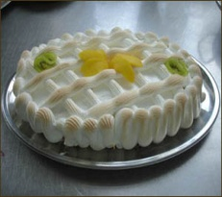
Тема: «Приготовление основных горячих десертов: суфле, пудингов, фламбированых фруктов и других сладких блюд»

Блок актуализации

К горячим сладким блюдам относят пудинг, яблоки в тесте, шарлотку яблочную, печёные яблоки, гурьевскую кашу, сладкие омлеты. Горячие сладкие блюда подают при температуре 50—55⁰С.
Задание 1. Восстанови последовательность приготовления пудинга сухарного
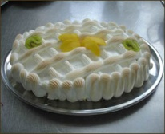
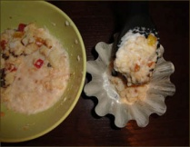№ 1  № | 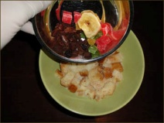  № | 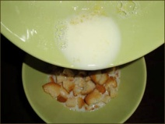  № | 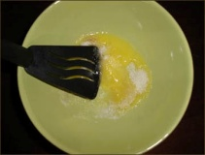  № | 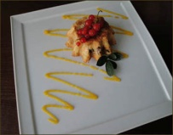  № | 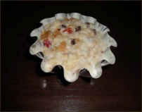  № | 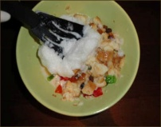  №
Задание 2. Укажите, какие инструменты, оборудование и инвентарь могут пригодиться при приготовлении мороженого «Сюрприз»
Поварской нож
Кондитерский мешок
Силиконовый коврик
Венчик
Противень
Лопатка
Силиконовая кисточка
Металлическое блюдо
Жарочный шкаф
Пергаментная бумага

Задание 3. Поставь название блюда к его описанию.
Наименование блюда | Набор продуктов | Формы подачи
 | Сладкий пирог из яблок и чёрствого хлеба | 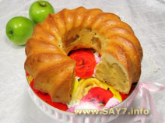
 | Имеет вид румяного пончика с золотистой корочкой и запеченными яблоками внутри. | 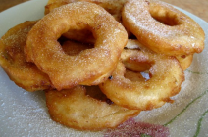
 | Отпускают в целом виде, холодными или горячими, посыпают сахарной пудрой. | 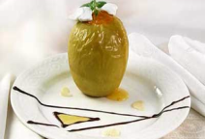
 | Имеет в своей основе тщательно взбитые белки, является нежным по консистенции блюдом. | 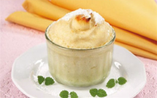
 | Готовят из манной крупы, с добавлением сливок, орехов и сухофруктов. | 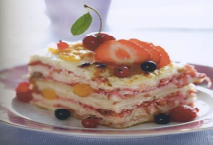
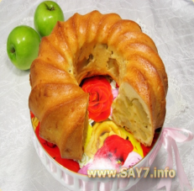
Лист рабочей тетради по теме
«Приготовление холодных и горячих сладких блюд и напитков»
Тема: «Приготовление основных горячих десертов: суфле, пудингов,
фламбированых фруктов и других сладких блюд»

Задание 1. Какие из этих блюд относятся к горячим сладким блюдам.
Задание 2. Согласны ли вы со следующим утверждением (да или нет):
№ 1 | 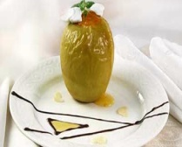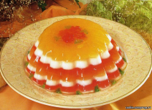№ 2 | № 3  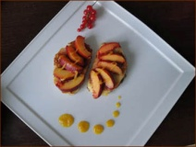 | № 4 | № 5  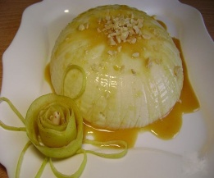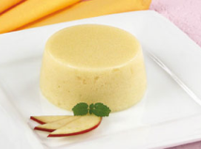 | № 6 | 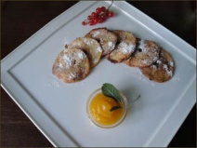№ 7
1. Горячие сладкие блюда могут быть включены в меню ужинов и завтраков из-за высокой калорийности ___________.
2. Перед подачей суфле принято посыпать шоколадной крошкой _____________.
3. Для приготовления печёных яблок, у яблок не удаляют кожуру __________.
4. Гренки с плодами можно готовить из бородинского хлеба _____________.
5. Гурьевская каша считается национальным блюдом эстонской кухни __________.
Задание 3. Восстанови последовательность приготовления суфле шоколадного
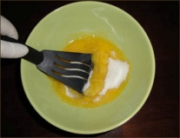№ 1  № | 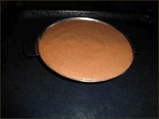  № | 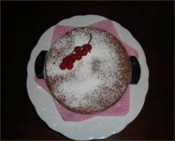  № | 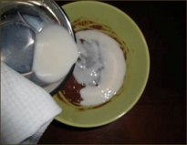  №  № | 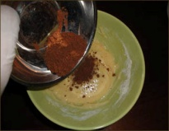  № | 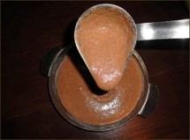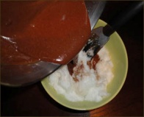  № | №
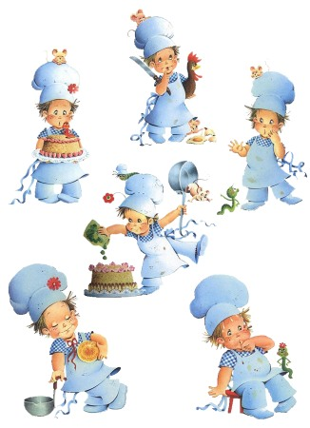
Задание 4. Какое блюдо изображено на фотографии?

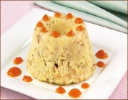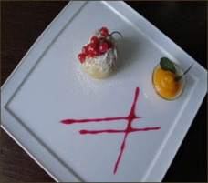  № | № | № | 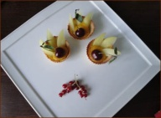  № | №

Задание 5. Определи название блюд по данным наборам продуктов.
Наименование блюда | Набор продуктов | Формы подачи
 | Яблоки, сахар, мука пшеничная, яйца, молоко, сметана, сахар, соль, жир для фритюра, рафинадная пудра.
 | Яблоки, мука, маргарин столовый, яйца, соль, лимонная кислота, соус абрикосовый. | 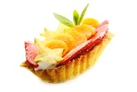
 | Хлеб пшеничный, яйца, молоко, сахар, плоды консервированные, маргарин столовый. | 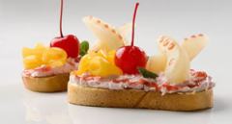
 | Хлеб пшеничный, молоко, яблоки, яйца, сахар, корица, масло сливочное. | 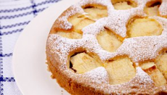
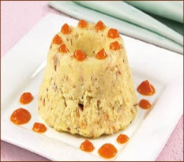
Лист рабочей тетради по теме
«Приготовление холодных и горячих сладких блюд и напитков»
Тема: «Приготовление основных горячих десертов: суфле, пудингов,
фламбированых фруктов и других сладких блюд»

Задание 1. Восстанови последовательность приготовления яблочного пудинга с орехами. Расположи их в правильно порядке.
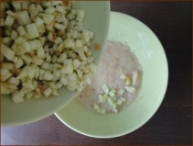№ 1  № | 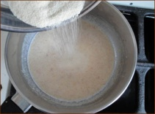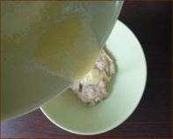  № | 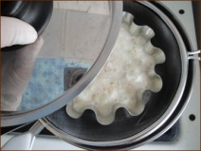  №  № | №  № | 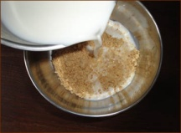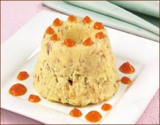  № | № | 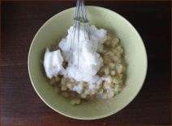  №
Задание 2. Согласны ли вы со следующим утверждением (да или нет):
1. Для приготовления мороженого «Сюрприз необходимо испечь бисквит» ________.
2. Бисквит для чизкейков измельчают ___________.
3. Печёные яблоки следует готовить под грилем __________.
4. Суфле следует подавать охлаждённым _______.
5. Сухарный пудинг можно готовить на пару _________.
6. Мороженое «Сюрприз» перед подачей запекают________.
7. В состав теста для яблок входит крахмал ____________.
Задание 3. Восстанови последовательность приготовления гренок с плодами консервированными. Расположи их в правильном порядке.
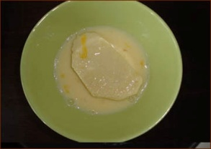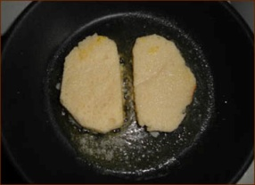  № | 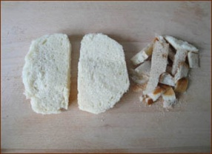  № | №  № | 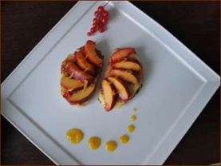  №  № | 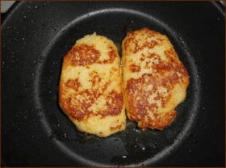  №
Задание 4. Напиши ответы на вопросы.
1. Какой продукт является основой для всех видов суфле и пудингов? ______________.
2. Укажите оптимальную температуру для всех видов пудингов? ______________.
3. Сколько времени потребуется для того, чтобы дать слоям чизкейка застыть? __________.
Задание 5. Восстанови последовательность приготовления корзиночек с яблоками. Расположи изображения в правильной последовательности.
Задание 6. Восстанови последовательность приготовления яблок печёных
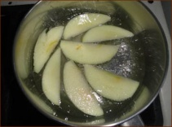№ 1  № | 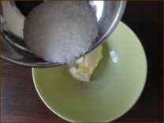  № | 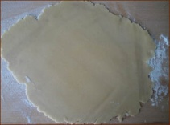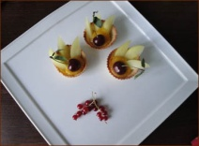  №  № | 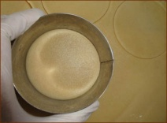  №  № | № | 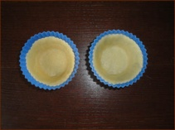  № | 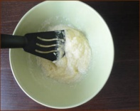  №
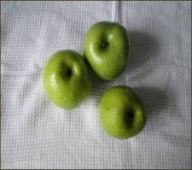  № | 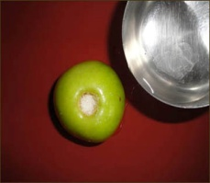  № | 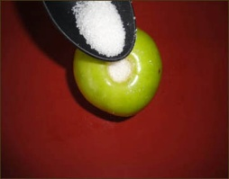  № | № | 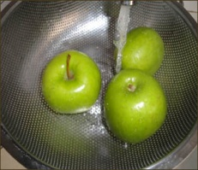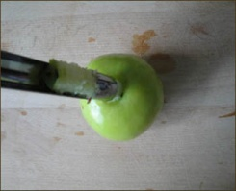  № | №
Лист рабочей тетради по теме
«Приготовление холодных и горячих сладких блюд и напитков»
Тема: «Приготовление основных горячих десертов: суфле, пудингов,
фламбированых фруктов и других сладких блюд»

Задание 1. Восстанови последовательность приготовления яблок в слойке. Расположи изображения в правильной последовательности.
Задание 2. Восстанови последовательность приготовления яблок в кляре жаренных
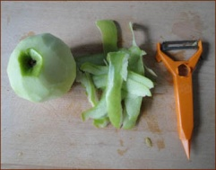  № | 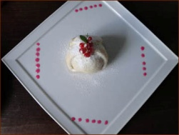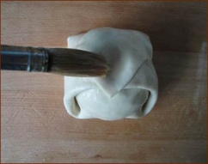  № | № | 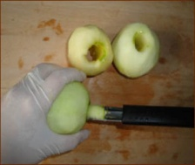  № | 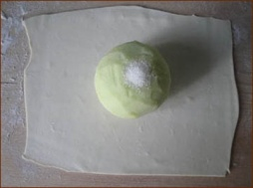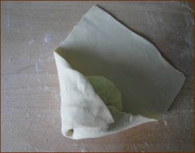  № | №
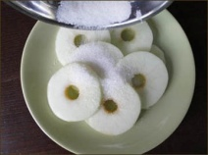№ 1  № | 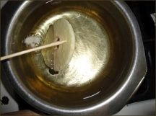  № | №  № | 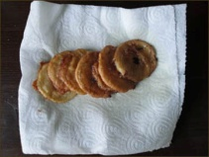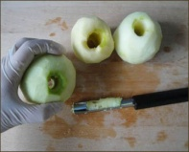  №  № | 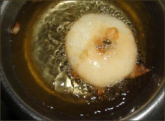  № | № | 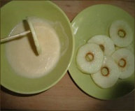  №
Задание 3. Согласен ли ты с утверждением ( да или нет):
1. Тесто для корзиночек с плодами замешивают при высокой температуре __________.
2. Ломтики хлеба для шарлотки следует смачивать только с одной стороны _____________.
3. Выпекают тесто для корзиночек в течении 12-15 минут _________.
4. При подаче яблоки жареные следует посыпать сахарной пудрой _____________.
5. Для мороженого «Сюрприз» используют консервированные плоды _____________.
6. Перед подачей готовую шарлотку следует выдержать в течении 2 часов ___________.
7.Температура подачи горячих сладких блюд -20⁰С__________.
8. Продолжительность выпечки шоколадного суфле 12-15 минут ___________.
9. Чизкейк можно оформить шоколадной стружкой _________.

Задание 4. Восстанови последовательность приготовления каши гурьевской. Расположи изображения в правильной последовательности.
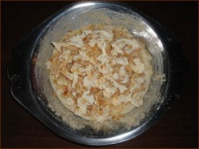№ 1  № | 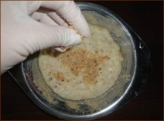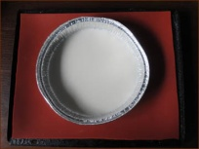  № | №  № | 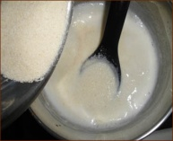  №  № | 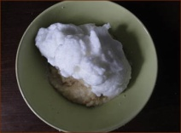  № | 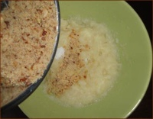  № | 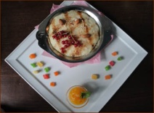  №
Задание 5. Укажите (№1), какое из этих блюд принято называть «воздушным пирогом»
Укажите (№ 2), какое из этих блюд принято готовить для банкетов и новогодних ужинов.

№ | № | 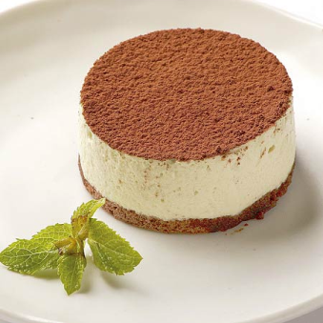№  № | № | №

Категория 05 | Тестовое задание  Наименование: «Приготовление основных горячих десертов: суфле, пудингов, фламбированых фруктов и других сладких блюд»  Профессия: Повар, кондитер | 23
Цель: тестового задания предназначенного для проверки усвоения знаний по теме
«Приготовление основных горячих десертов»
Инструкция
Тест состоит из 19 тестовых заданий. В тесте используются однотипные задания, сгруппированные в блоки «выбери единственно верный ответ». Вид тестирования – бланковое, с использованием многоразовых бланков, номер группы, номер задания и соответствие им буквенные обозначения правильных ответов. Тест предназначен для самоконтроля. Время выполнения теста – 10 мин.
1. МАННАЯ КАША И МОЛОЧНАЯ ПЕНКА ЯВЛЯЮТСЯ ОСНОВОЙ ДЛЯ ПРИГОТОВЛЕНИЯ
А) пудинга
Б) самбука
В) каши гурьевской
Г) крема
2. ТЕСТО КЛЯР ИСПОЛЬЗУЮТ ДЛЯ ПРИГОТОВЛЕНИЯ
А) шарлотки
Б) яблоки, жаренные в тесте
В) пудинга
Г) яблок печёных
3. К ПУДИНГУ ЛУЧШЕ ПОДАТЬ СОУС
А) шоколадный
Б) молочный
В) сметанный
Г) грибной
4. ТЕМПЕРАТУРА ПОДАЧИ ГОРЯЧИХ СЛДАДКИХ БЛЮД
А) 40-45⁰С
Б) 50-55⁰С
В) 60-65⁰С
Г) 70-75⁰С

5. К ГОРЯЧИМ СЛАДКИМ БЛЮДАМ ОТНОСЯТ
А) пудинг
Б) самбук
В) крем
Г) мусс
6. ЛЬЕЗОН ИСПОЛЬЗУЮТ ДЛЯ ПРИГОТОВЛЕНИЯ
А) пудинга
Б) шарлотки
В) запеканки
Г) суфле
7. К ПУДИНГАМ С КОНСЕРВИРОВАННЫМИ ФРУКТАМИ ЛУЧШЕ ПОДАТЬ СОУС
А) шоколадный
Б) молочный
В) абрикосовый
Г) малиновый
8. БЛЮДО ПРИНЯТО ГОТОВИТЬ ДЛЯ БАНКЕТОВ И НОВОГОДНИХ УЖИНОВ
А) шарлотки
Б) суфле
В) пудинга
Г) самбук
9. БЛЮДО ПРИНЯТО НАЗЫВАТЬ «ВОЗДУШНЫМ ПИРОГОМ»
А) шарлотки
Б) суфле
В) пудинга
Г) самбук
10. ОСНОВА ДЛЯ ВСЕХ ПУДИНГОВ И СУФЛЕ
А) Льезон
Б) яичный белок
В) яично-молочная смесь
Г) сливки
11. СЛАДКИЙ ПИРОГ ИЗ ЯБЛОК И ЧЁРСТВОГО ХЛЕБА
А) шарлотка
Б) пудинг
В) суфле
Г) гренки с плодами

12. ИМЕЕТ ВИД РУМЯННОГО ПОНЧИКА С ЗОЛОТИСТОЙ КОРОЧКОЙ И ЗАПЕЧЁНЫМИ ЯБЛОКА ВНУТРИ
А) шарлотка с яблоками
Б) яблоки в тесте
В) яблоки печёные
Г) яблоки в слойке
13. ИМЕЕТ В СВОЕЙ ОСНОВЕ ТЩАТЕЛЬНО ВЗБИТЫЕ БЕЛКИ, ЯВЛЯЕТСЯ НЕЖНЫМ ПО КОНСИСИЕНЦИИ БЛЮДОМ
А) шарлотка
Б) пудинг
В) суфле
Г) каша гурьевская
14. МОРОЖЕНОЕ «СЮРПРИЗ» ПЕРЕД ПОДАЧЕЙ
А) охлаждают
Б) запекают
В) колеруют
Г) жарят
15. ПЕРЕД ПОДАЧЕЙ СУФЛЕ ПРИНЯТО ПОСЫПАТЬ
А) сахарной пудрой
Б) рафинадной пудрой
В) шоколадной стружкой
Г) кокосовой стружкой
16. ГУРЬЕВСКАЯ КАША СЧИТАЕТСЯ НАЦИОНАЛЬНЫМ БЛЮДОМ
А) русской кухни
Б) украинской кухни
В) эстонской кухни
Г) грузинской кухни
17. БЛЮДО ИЗ МАННОЙ КРУПЫ С ДОБАВЛЕНИЕМ СЛИВОК, ОРЕХОВ И СУХОФРУКТОВ
А) шарлотка
Б) пудинг
В) суфле
Г) каша гурьевская
18. В СОСТАВ ТЕСТА ДЛЯ ЯБЛОК ВХОДИТ
А) крахмал
Б) взбитые белки
В) сливки
Г) льезон

